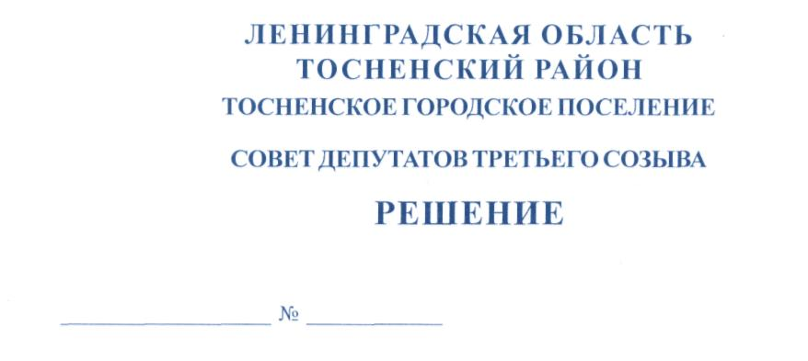

13.07.2016 77

О внесении изменения в решение совета депутатов Тосненского городского
поселения Тосненского района Ленинградской области от 20.11.2015 № 52
«Об установлении частей территории административного центра Тосненского
городского поселения Тосненского района Ленинградской области, на которых
осуществляют деятельность общественные советы, и утверждении
наименований общественных советов»

В соответствии со ст. 33 Федерального закона от 6 октября 2003 года № 131 – ФЗ «Об общих принципах организации местного самоуправления в Российской Федерации», областным законом от 12 мая 2015 года № 42-оз «О содействии развитию иных форм местного самоуправления на части территорий населенных пунктов Ленинградской области, являющихся административными центрами поселений», ст. 13 Устава Тосненского городского поселения Тосненского района Ленинградской области и ст.25. Устава муниципального образования Тосненский район Ленинградской области; в связи с уточнением границ частей территорий административного центра Тосненского городского поселения Тосненского района Ленинградской области, совет депутатов Тосненского городского поселения Тосненского района Ленинградской области

РЕШИЛ:

- Внести в приложение к решению совета депутатов Тосненского городского поселения Тосненского района Ленинградской области от 20.11.2015 № 52 «Об установлении частей территории административного центра Тосненского городского поселения Тосненского района Ленинградской области, на которых осуществляют деятельность общественные советы, и утверждении наименований общественных советов» следующее изменение:
- Строку 4 таблицы «Части территории административного центра Тосненского городского поселения Тосненского района Ленинградской области, на которых осуществляют деятельность общественные советы, и утверждении наименований общественных советов» изложить в новой редакции :
4 | Часть территории г. Тосно (административного центра) в границах улиц:  М. Горького (дома 11, 13, 17, 19, 21, 23, 25),  Блинникова (дома 6, 8, 10, 12, 14, 16, 18, 20),  Советской (дом 12). | 3167 | Общественный совет  «Блинниковский»

2

2. Аппарату совета депутатов Тосненского городского поселения Тосненского района Ленинградской области обеспечить официальное опубликование и обнародование настоящего решения.
3. Контроль за выполнение настоящего решения возложить на постоянную комиссию по местному самоуправлению совета депутатов Тосненского городского поселения Тосненского района Ленинградской области

Глава Тосненского городского поселения В.З. Гончаров

